景观视野下的聚落格局解读
——以南昌瑶湖景观系统设计为例

周浩 李雅静

[摘 要]
在景观视野下解读聚落格局。以南昌瑶湖景观系统设计为案例，倡导使用景观设计的思维，思考城市聚落发展中面临的问题。在景观视野下，通过实践操作，来阐述该视角的指导意义。
[关键词]
景观视野 ，聚落格局，南昌瑶湖景观系统
Abstract：Interpretation of settlement patterns at the landscape perspective. In Nanchang Yao Lake landscape system design as a case, to advocate the use of landscape design thinking problems faced in the development 。In the landscape perspective, through the practical operation, to explain the perspective of guiding significance.

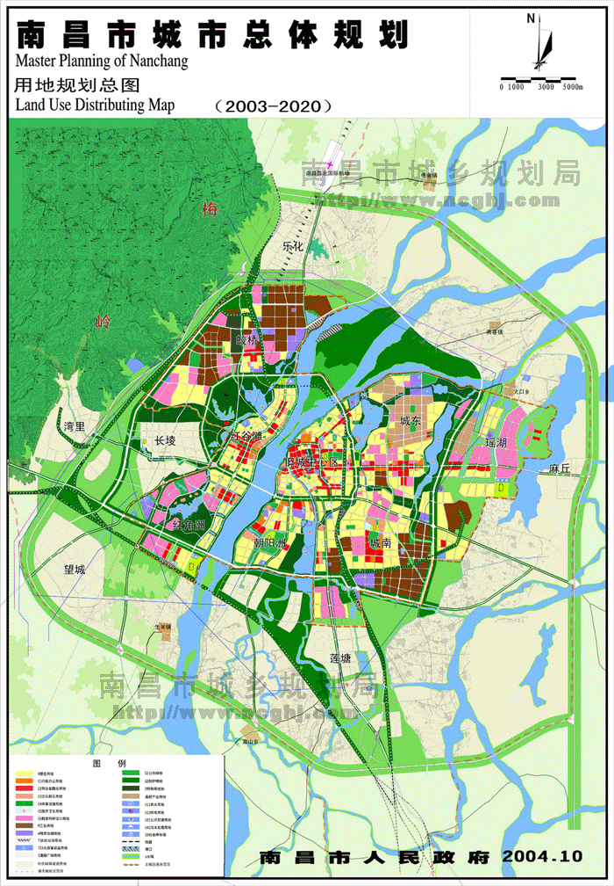
1、聚落景观环境的解读
图1 南昌市总体规划用地规划图
聚落（settlement）是经历了漫长和复杂的蜕变过程，得以形成独特的地域文化与聚落景观。在《汉书·沟洫志》记载：“或久无害，稍筑室宅，遂成聚落”。由此可见，聚落不仅仅为人类提供了一个生活的空间也充分展示出人与自然共处的生产和生活方式。城市聚落作为人居聚落额一个重要类型，集中体现了人居与环境的密切关系。以景观视角解读聚落周边环境与城市格局的关系，反省聚落格局的发展。
南昌，江西省省会，江南及国家历史文化名城，有着2000多年的历史，有“西山东水”的自然地势，拥有异常丰富的水资源，赣江自城市中蜿蜒流过，东南相对平坦，西北丘陵起伏，水网密布，湖泊众多。王勃《滕王阁序》概括其地势为“襟三江而带五湖，控蛮荆而引瓯越”。
作为城市聚落（settlement），南昌的城市发展也是经历了漫长和复杂的蜕变过程，得以形成独特的地域文化与聚落景观。传统聚落景观在其本质上展现的是一种和谐的存在。
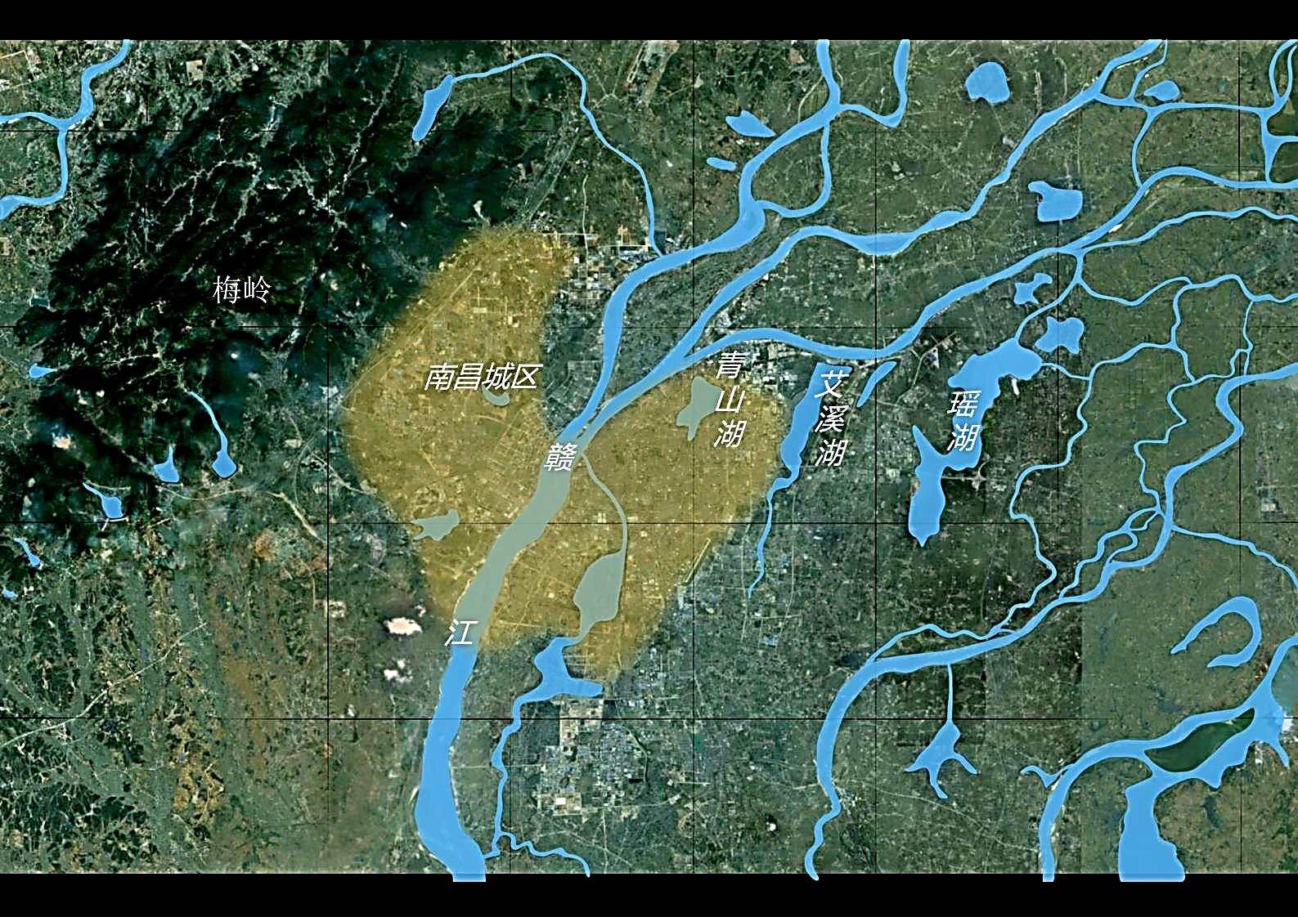
观察南昌城市聚落与周边环境的关系，可以看出以梅岭、赣江、湖泊为典型要素的聚落景观格局。
图2 南昌城市聚落与周边环境的关系
瑶湖作为城市东部重要的湖泊景观资源，是南昌地区最大的内陆天然湖泊，与南昌市已开发的青山湖、艾溪湖连成一线。在近年来的城市发展中，逐渐纳入在城市扩张的视野中。（图1 图片来源南昌规划局网站下载）

2、聚落发展之困
我国城镇化迅速，截至2012年底，中国城镇人口达到7.12亿，人口城镇化率提高到52.57%。与此同时，人口与环境的矛盾日益突出。因环境问题造成的社会公众事件时常见诸报端。
以景观视野审视城市聚落发展之困，主要表现在如下几个方面：

2.1人口增长、城镇发展与经济承载力的矛盾
城镇不顾其社会经济发展水平和现实条件盲目搬抄袭大城市的城市化，在各类规划的文本中“做大，做强”的论调依旧大有市场。在实践效果中表现为：为城市过分追求体量扩张，由此发展带来城市财政负债的局面，据统计：地方政府债务翻了一番，达到约人民币20万亿元（合3.3万亿美元）。城市发展需要合理产业支持，粗鲁野蛮式的发展，会提前透支了城市可持续发展的动力与活力。

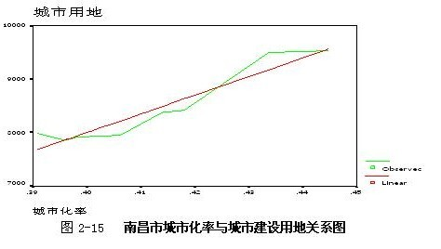
2.2城市发展与扩张
图3 城市建设用地与城市化率关系示意图
聚落的土地、山川、河流等自然生态系统和聚落发展的和谐关系。在疯狂城镇化过程中，被逐渐打破。南昌城市规模在最近迅速扩张，伴随城市化率的提高，城市建设用地数量激增。城市扩张，必然导致建设用地与周边的冲突。
南昌拥有异常丰富的水资源。市内水网密布，赣江、抚河、玉带河、锦江、潦河纵横境内，湖泊众多，有军山湖、金溪湖、青岚湖、瑶湖等数百个大小湖泊。伴随城市的发展，必然出现城市发展与自然环境的碰撞。

2.3聚落中景观要素的变迁与衰落
自然界的变化常常在万年甚至百万年，而人类短短几个月甚至几秒钟就能将其毁灭。填乎造地，挖山填海等建设行为今天依旧不绝于耳。
南昌城区的湖泊数十年来都面临着不同程度的缩减，“南昌市青山湖原本有4800亩，如今只剩下4500亩；艾溪湖原本有6750亩，如今只剩下5800亩。这种现象在国内其他城市也在上演。以武汉为例，大量湖泊在萎缩及隐性消亡，连武汉人为之自豪的东湖20年内也减少了0.73km²，“百湖之都”已名不副实。

3、景观视野的重点
景观视野下对聚落格局进行初步的探求利用景观生态规划为依据，解决景观存在的问题和解决途径，整合景观聚落与周边自然环境的协调共生。景观视野考察聚落格局主要表现在如下几个方面：

3.1合理配置景观资源与城市发展的关系
在新型城镇化和建设生态文明的社会潮流下，在城市建设中将发挥越来越重要的作用，景观视野下的城镇发展的研究，也许成为是一种方向与主导。在景观设计的视野下，也许能够成为改善人居环境的一个方向与方法。
结合区域与地段的地理环境特色、历史文脉等因素寻找和塑造地块的景观形态和特色，建筑为代表的物质环境与人文环境相互呼应，构建出地域特点的意境。

3.2景观文明为载体的文脉延续
“仁者爱山，智者乐水”，景观资源从来都承载着居民最朴素的情感。在聚落发展中也是如此。南昌城广袤的湖泊风光，成就了《滕王阁序》中“落鸿与孤鹜齐飞，秋水共长天一色”的千古名句，也让南昌这个城市的形象在跨越千年之后依旧跃然纸上。景观资源不仅仅是单纯的自然构成，也是城市文化的载体。景观视野下审视城市聚落的格局就是关注这样一个现象。

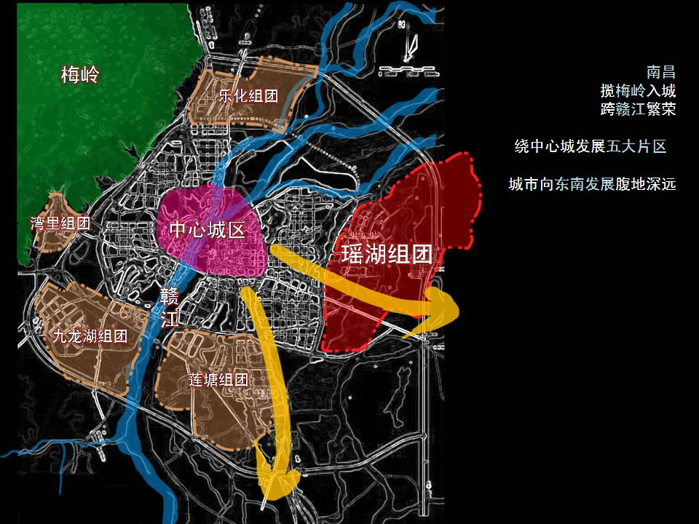
3.3空间资源的合理优化
图4 南昌城市发展格局
空间资源理应成为城市重要的硬件资产之一。景观视野下对空间资源进行审视。在景观格局中既要考虑到新城版块的发展，有要考虑到聚落周边原有景观资源的保护。南昌城市格局总体向东拓展，青山湖周边已经在近年的发展中沦陷为城市建成区中的湖泊，湖泊与周边的廊道关系削弱。未来瑶湖周边发展，迫在眉睫。

4、景观视野的实践价值

4.1审时度势，应势而出
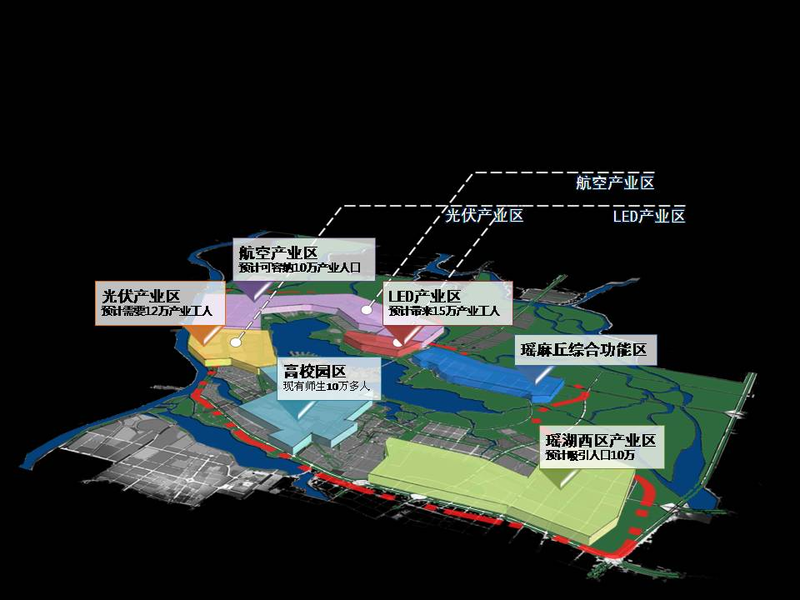
南昌瑶湖拥有优秀的生态资源基础。在城市未来规划中，已经定位为瑶湖组团，定位为瑶湖组团将打造成为先进制造业、高科技产业和休闲旅游度假的生态科技组团。目前，瑶湖组团格局已初步形成，由光伏产业园区、生物医药园区、LED产业园区、航空产业园区、麻丘镇、奥林匹克园区组成。特别是在瑶湖东岸已经规划有大面积的工业用地。在众多的产业包围下，瑶湖的生态承载能力是否能够达到预期要求。
图5 瑶湖周边产业分布
城镇化已经不简简单单是一个地区的城镇化，而成为了整个国土范围内的城镇化、城市群、城市带不断增多，面对人类越来越大规模尺度的区域性开发建设运用生态学原理对自然与人文景观资源进行保护性规划的理论与实践显得迫在眉睫。
瑶湖水面面积17.7平方公里，是南昌最大的湖泊，也是未来南昌重点打造的瑶湖高新区的中央公园。在景观规划的工作中，首先尊重上位的城市总体规划，以瑶湖为主要对象，同时研究的空间领域涵盖整个城市。将瑶湖的景观核心作用发挥到极致，如同一枚放射的源泉，通过景观的辐射作用，改善周边地块的景观品质。通过景观廊道，将各类湖泊水系等也纳入在景观视野中进行综合考虑。特别是通过景观廊道的塑造，将青山湖、艾西湖已经被蚕食破碎的景观核心相互串联。以景观网络的整体建设来保护瑶湖的景观核心地位。同时通过廊道等建设，将聚落中孤立的景观碎片重新发挥出生态价值。

4.2兼备多重的效益
（1）构建生态网络
景观规划工作中提出了：“泛瑶湖”的概念。人类居住与活动斑块要合理的规划，可以多从经济方面考虑，但不能以破坏自然景观作为发展经济的代价瑶湖区域是南昌城市未来发展的重要区域，产业林立。以瑶湖为生态核心，周边构建生态廊道，与周边优秀的景观资源相互联系。在生态效益上，实现了景观网络与城市用地彼此博弈关系的变化。从建设用地割裂景观基底，转化为景观网络对建设用地的合理分隔。
景观环境在聚落环境构建中与聚落格局的发展呈现出相互激荡开来的积极意义，相互作用，互为补充。建构合理的人类生存空间，维系了城市发展的动力。
（2）完备城市职能
环湖公共空间，针对不同地段采取不同的处理方法，完善城市的职能，结合地块性质。湖泊西岸的瑶湖岛未来将成为重要的城市滨水开发地块，因此在该区域采取引水入城的景观策略，让优质的景观资源渗透在城市核心地块中，提升城市用地的商业价值和景观品质。
瑶湖水域面积17.7平方公里，具备旅游开发的价值，结合未来东岸为归来规划的航空产业基地，策划一定的水上游览项目，或者航空题材的旅游项目。在景观规划的过程中兼有完善城市休闲游憩的职能。
各类景观廊道，未来结合城市公共空间建设，成为自南昌城区到达瑶湖区域的绿道，通过自然要素的组织，让城市居民到达瑶湖核心区域的过程充满游览的趣味性。在瑶湖周边，严格控制保护区域，适当位置设置游览观赏区域。
（3）复兴城市人文精神
景观规划兼顾聚落整体形象。在瑶湖东南端，在京福建高速进入南昌的城市入口，因此结合周边景观打造的需求，设置一定的停留空间，作为未来城市中需要打造的生态森林公园。视线穿越密林，跨越宽阔的瑶湖湖面，远眺城市优美的天际线。水天相映，在《滕王阁序》中所描写的城市景观意象得到一种意境的延续。秉承历史的眼光，以景观为切入点。探讨一种灵活的、生态的、可持续创造的方法。引导聚落内空间物质形态的塑造，复合型功能的有序发展以及城市人文精神的复兴。
（4）改良发展模式
瑶湖片区的新城发展模式，在理论层面上依旧在争论。至少已有的青山湖、艾西湖在城市扩张的过程中由自然之美的生态湖泊沦落为城市盆景。城市的蔓延，是客观存在的一种趋势，因此在规划中倡导谨慎的改良模式。以景观生态视野考虑聚落的空间格局发展。景观生态规划所要解决的首要问题是如何保证人口承载力并且又维护生存环境。生态环境必须结合经济开发来进行，通过人类生产活动有目的地进行生态建设。
在上位规划中瑶湖地块的业态分布：湖岸西侧以创意产业，高科技产业为主，湖岸东侧以航空制造业为主。瑶湖景观资源依现有的河流，城市脉络肌理等进行构建。瑶湖周边的城市道路、水系河网、鱼塘等均成为景观系统的组成部分，通过以聚落为核心的景观生态规划以景观生态视野，构建聚落发展格局。通过合理的规划，自然景观灾害控制等规划内容。景观格局为聚落格局的建设伦理，指导城镇的增长繁衍。保护土壤等生产赖以进行的资源，从而维护其永久的生产力。土地生产力的维持与景观的结构、功能是密切相关的。因此景观生态视野下的实践，对于聚落的发展能够体现在如下几个方面：一、合理构建景观格局，保护集中的景观斑块，避免聚落盲目扩张，控制建筑斑块盲目扩张，建设具有宜人景观的人居环境。二、重建植被斑块，因地制宜地增加绿色廊道和分散的自然斑块，恢复景观的生态功能。重新修复破损的自然生态系统。通过景观视野下的规划工作，为聚落发展提供安全、和谐的格局。
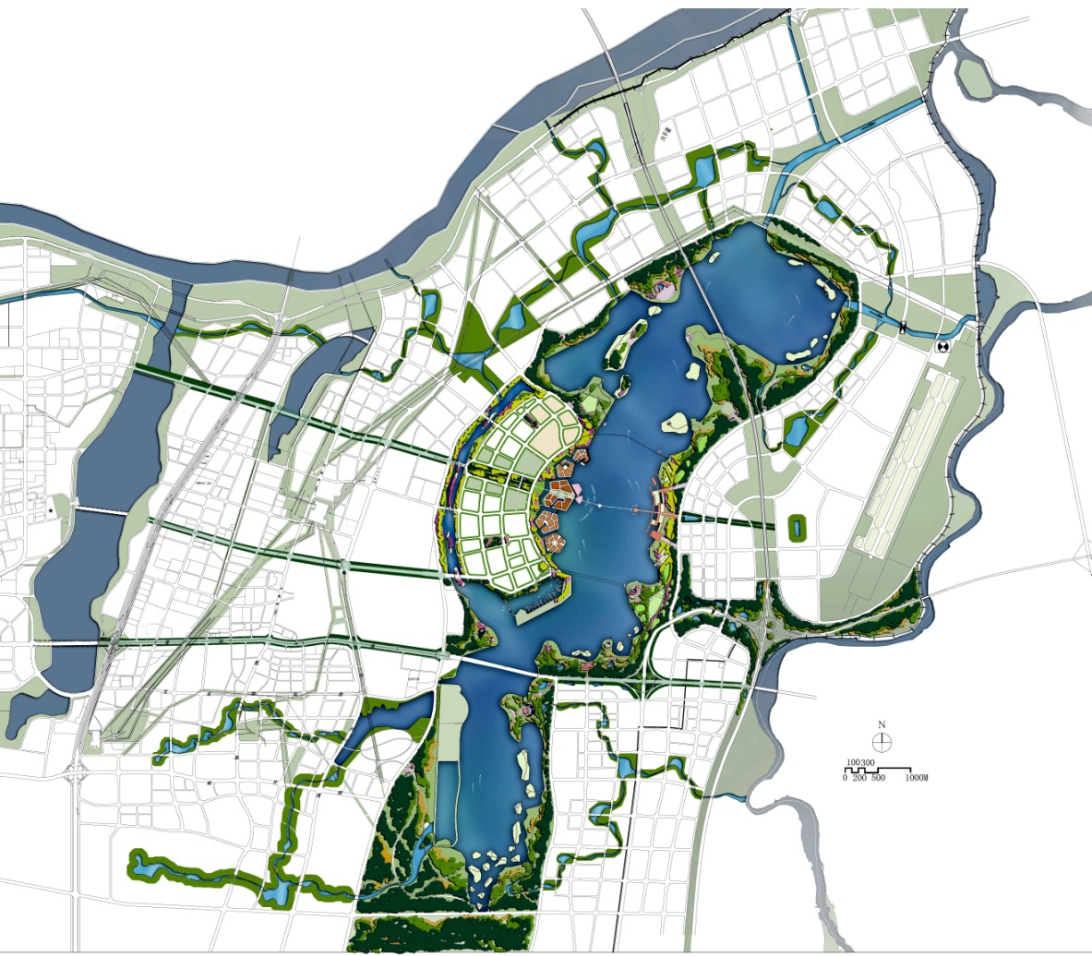

图6 瑶湖片区新城发展模式

五 结语
在当前的城市化的路上，采取什么样的发展方式，已经成为一个重要的课题。在《汉书·沟洫志》记载：“或久无害，稍筑室宅，遂成聚落”。由此可见，聚落不仅仅为人类提供了一个生活的空间也充分展示出人与自然共处的生产和生活方式。
景观视野下的思考，让我们找寻到聚落发展的恰当途径。通过景观视野来审视聚落格局的发展，恢复景观与聚落格局发展的互动作用。将聚落的建设行为看做是“一种历史和未来的桥梁是新生与旧体的脐带也是自然与人文的纽带更是通向新和谐社会的路径。”

参考文献
1、【中国经营网综合报道】http://www.cb.com.cn/economy/2013_0922/1014085.html
2、赵健.《湖泊治理的国际比较及其对武汉市的借鉴》，中南民族大学
3、郭晋平、周志翔.乡村景观生态规划，景观生态学,2006:251-255
4、周再知、蔡满堂、许勇太.乡村土地利用与景观格局动态变化研究，林业科学研究,1999,12(6):599-605
5、俞孔坚、李迪华、韩西丽、栾博.新农村建设规划与城市扩张的景观安全格局途径——以马岗村为例，城市规划学刊2006(05):38-40
6、图1 图片来源于南昌规划局网站；图2来源于中华人民共和国国土资源部网站。其余图片均为作者绘制。

作者简介
周 浩 男 1977年1月生 硕士 北京京林联合景观规划设计院有限公司 建筑师 设计室主任
李雅静 女 1977年2月生 硕士 湖北省城市规划设计研究院 高级规划师

